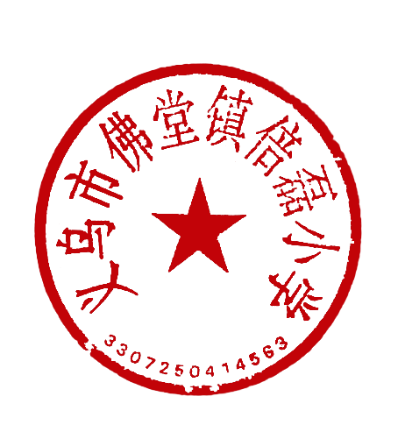
义乌市佛堂镇倍磊小学
第八周菜谱公示 日期：04.20-04.24
时间 | 菜谱 | 菜量
周一 | 小酥肉  鸡全翅  芹菜炒肉丝  点心：香瓜 | 米饭125克、小酥肉110克、鸡翅135克、芹菜65克、肉55克、油15克、盐2克、酱油5克、大蒜叶2克、生姜2克、香瓜350克
周二 | 笋干炖鸭  雪菜肉丝炒千张  金玉满堂  点心：面包+牛奶 | 米饭130克、笋干25克、鸭肉85克、雪菜15克、肉丝35克、千张45克、青豆40克、玉米35克、火腿肠10克、油10克、盐2克、酱油5克、大蒜2克、生姜2克、面包60克、牛奶200ml
周三 | 肉末干菜  蒸蛋  黄瓜炒火腿肠  点心：油桃 | 米饭125克、肉75克、干菜10克、蒸蛋125克、黄瓜85克、火腿肠30克、油15克、盐2克、葱1克、大蒜2克、生姜15克、油桃150克
周四 | 酱烧仔排  番茄巴沙鱼  藕片炒肉丝  点心：饼干+牛奶 | 米饭145克、仔排130克、番茄40克、巴沙鱼45克、藕85克、肉丝35克、油10克、盐2克、酱油5克、葱1克、饼干50克、牛奶200ml
周五 | 牛肉酱  玉米胡萝卜排骨汤  清炒油麦菜  点心：火龙果 | 米饭130克、牛肉85克、胡萝卜45克、玉米80克、仔排55克、油麦菜105克、油10克、盐2克、酱油5克、葱1克、大蒜2克、生姜2克、火龙果400克
菜谱编制人员 | 膳管会全体成员
菜谱审核人员 | 何丽娜、陈跃明

